DIAGRAMAS

DIAGRAMA DE CLASES:
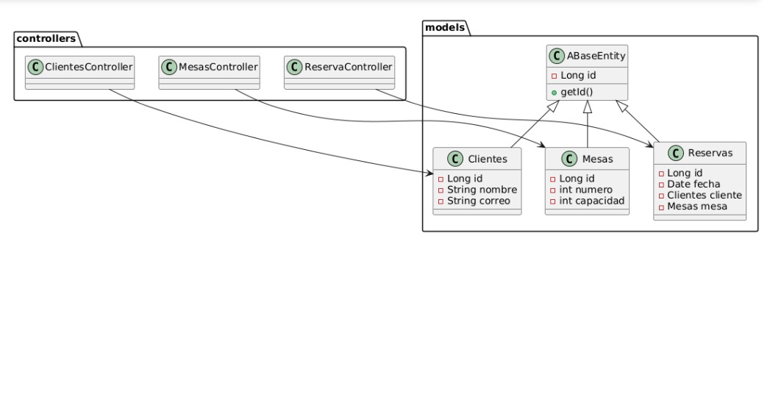
DIAGRAMA DE CASOS DE USO:

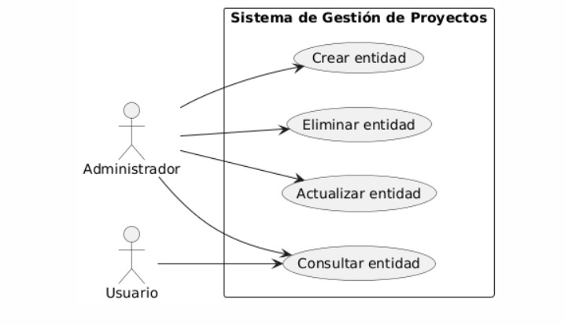

DIAGRAMA DE PAQUETES:
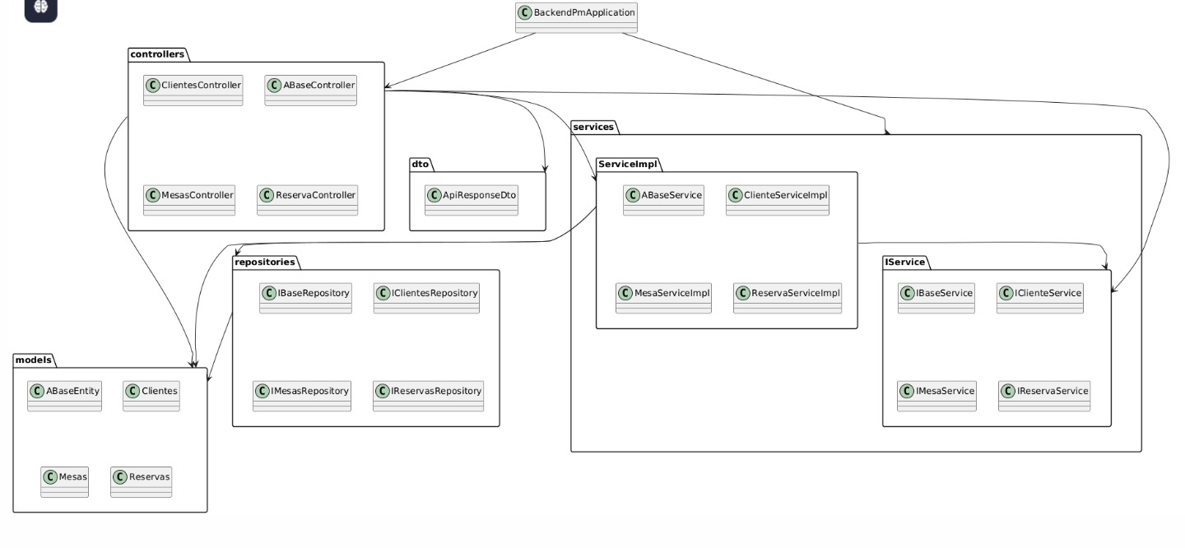

DIAGRAMA SECUENCIAL:
